- 注意计算上下限子程序fs的调用方法。fs计算第一层积分（即最外层积分）上下限可直接计算，计算第二层积分上下限时需要“输入x1”，同理，计算第三层积分上下限时需要“输入x1，x2”。程序中需要先计算出各层积分的第一个子区间的第一个高斯点以及其对应的上下限。
- 首先，固定前n-1层积分的第一个子区间的第一个高斯点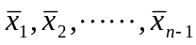，计算第n层（即最内层）积分，最内层循环是5个高斯点与系数相乘相加，次内层循环是子区间滑动（从第一个子区间到第js（n）个子区间的滑动）。
- 其次，固定前n-2层积分的第一个子区间的第一个高斯点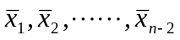，计算第n-1层（即次内层）积分。注意每移动一次第n-1层的高斯点，第n层积分的上下限会改变，第n层积分值也会改变。同理每移动一次第1层的高斯点，第2，3，……，n层积分的上下限及积分值要重新计算，将所得到的所有值相加就是输出值S。
- i表示相应的子区间，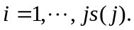
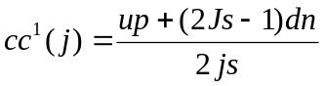，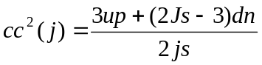，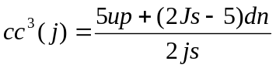，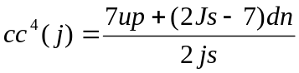，……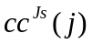。此公式不知出处，why？
- 计算第1到n-1层积分值时公式为什么要乘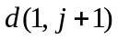？
- 初步认为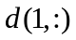存放子区间上高斯点位置参数；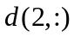（累加器）存放第j层积分值；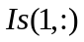控制子区间上5个高斯点的循环；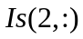控制4个子区间的循环。
- 程序中需要注意的：这种通过if goto实现循环的语句，注意使用return跳出循环！

